西安建筑科技大学处室文件

西建大教字（2009）052号

关于做好2009-2010学年
第一学期本科生通识类系列课程选课工作的通知
各院（系）及相关教学单位：
为了确保本科生通识类系列课程网上选课工作顺利进行，现将有关事宜通知如下：
一、选课对象
全校已注册在籍本科生。
二、选课地点
校本部：已开通网络的场所如学生公寓、逸夫楼八楼网络中心等地点。
东校区：已开通网络的场所如学生公寓、东校区3号机房等地点。
三、选课时间
1. 选课阶段 （既可以选课也可以退课）
08级学生： 9月18日下午16:30至9月21日上午8:00
05、06、07级学生：9月18日下午17:30至9月21日上午8:00
09级学生： 9月18日下午18:30至9月21日上午8:00
2. 退选阶段（只能退课，不能选课）
9月25日下午18:00至9月27日上午8:00
3. 补选阶段 （只能选课，不能退课）
9月30日下午18:00至10月7日上午8:00
四、选课流程（见附件）
五、课程管理
1. 学生毕业时应修满培养方案规定的通识类系列课程最低学分，即2005、2006、2007级学生最低修满9学分，2008、2009级学生最低修满10学分。
2. 自2008级起，非艺术类专业的学生在校期间必须修读《艺术导论》、《音乐鉴赏》、《美术鉴赏》、《影视鉴赏》、《戏剧鉴赏》、《舞蹈鉴赏》、《书法鉴赏》、《戏曲鉴赏》等课程中的一门，并取得相应的学分，艺术类专业学生也可以选择。
3. 在校期间修读通识类系列课程时，学生不能选修已获得相应学分的课程及本专业培养方案中已列课程内容相近的课程，若重复选课学校将根据有关规定进行处理。
4. 学生网上选课后，必须参加该课程学习及考核，考核合格后方可取得相应学分。未经网上选课参加该课程学习及考核者，其考核成绩无效。
5. 学生退、补选课程必须在规定时间内通过网上选课系统进行。学生选课后，如确有特殊原因需终止课程修读，应在该门课程结课前提出退课申请，经院（系）审核，教务处批准后，可终止课程的修读及考核。擅自退选，该课程成绩以“0”分记。
6. 通识类系列课程考核成绩均作为学籍处理的依据。
六、注意事项
1. 本学期2007、2008、2009级学生每人可选修1门，2005、2006级学生每人最多可选修2门。
2. 各门课程教室容量有限，选满为止。
3. 选课人数少于20人的课程将停开，已选课的学生可在规定的时间内补选其它课程。
4. 毕业班学生应在选课前到所在院（系）教学办公室核实本人已获通识类系列课程学分情况，及时选课。
5. 学生网上选课时，应输入自己完整的学号和密码（初始密码为学号），登录后应及时更改密码。不允许委托他人或代替他人选课，否则所造成的后果由学生本人自负。
6. 学生选课前，应认真核实本专业班级课表空闲时间，确保所选课程上课时间不与本班已排课程上课时间发生冲突。

附件：通识类系列课程网上选课指南

教 务 处
二○○九年九月十七日

附件：
通识类系列课程网上选课指南
一、登录系统
访问新教务管理系统网址（202.200.155.253或202.200.155.251），进入用户登录界面（图1）。输入学号及密码(默认密码为学号，登录后请及时更改)，选择“学生”角色，点击“登录”，进入教务管理系统。
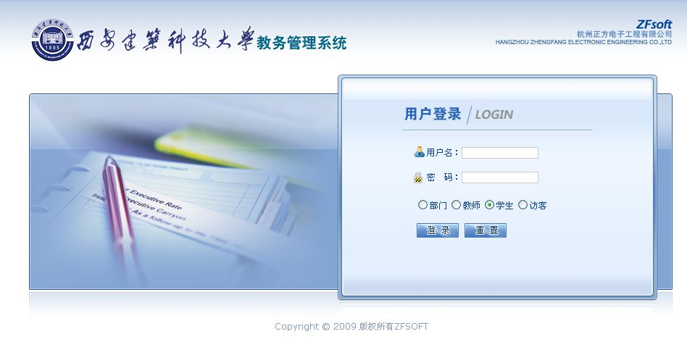

图1 系统登录界面
二、进入选课界面
进入教务管理系统界面后，点击“网上选课”栏目下“全校性选修课”菜单，如图2所示：
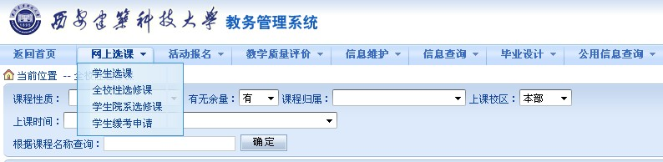

图2 选择全校性选修课界面
三、选课操作
学生在核对本班已排课程上课时间的前提下，根据上课校区、空闲时间等条件筛选可选课程，点击拟选课程前端的选课方框，并点击右下方“提交”按钮，完成选课。如图3所示：
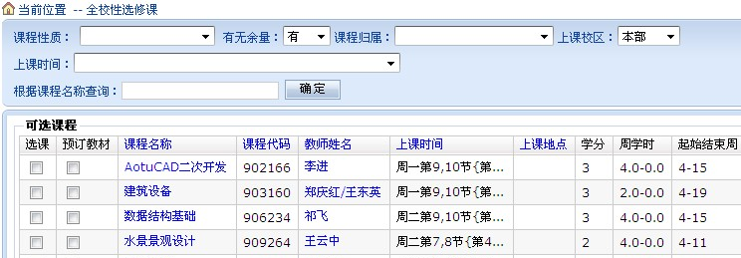

图3 学生选课界面
四、退课操作
完成选课后，已选课程在页面下方出现，若不想选择该课程，可点击已选课程后端的“退选”，完成退课。如图4所示：
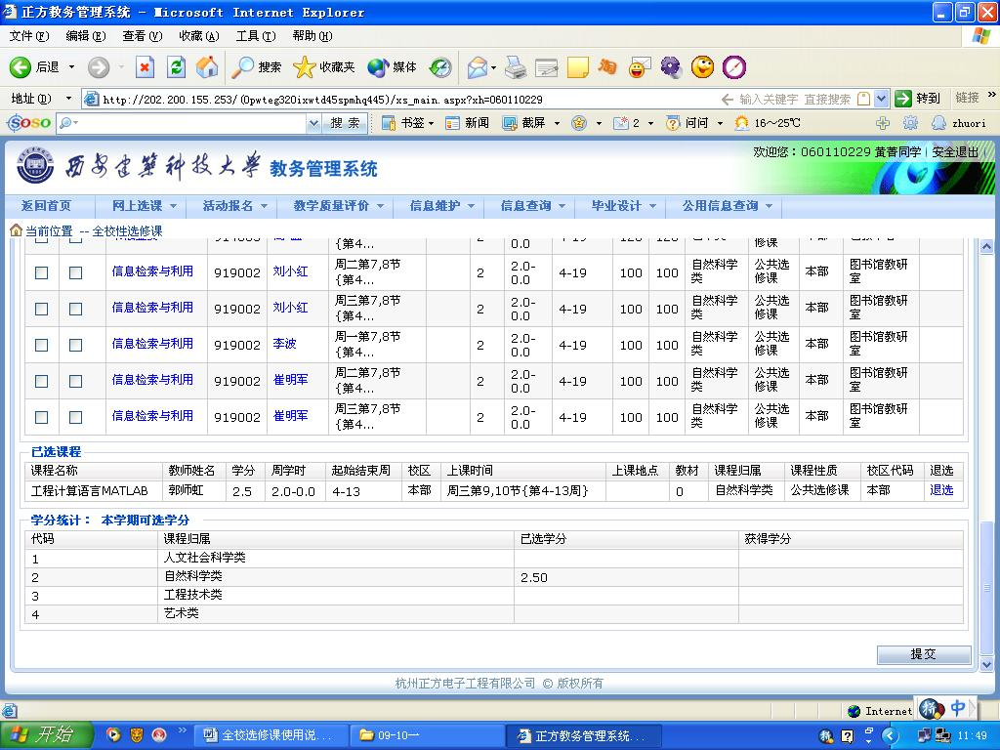

图4 已选课程界面

